J. angielski
Propozycje zadań

- Pokoloruj jajka wielkanocne: Easter eggs. Spróbuj nazwać użyte kolory w
j. angielskim.

- Policz ile jest pisanek dużych (big) a ile małych(small).
- Policz ile jest wszystkich pisanek. Podaj liczbę w j. angielskim.
- Dorysuj tyle pisanek aby wszystkich było 10 (ten).
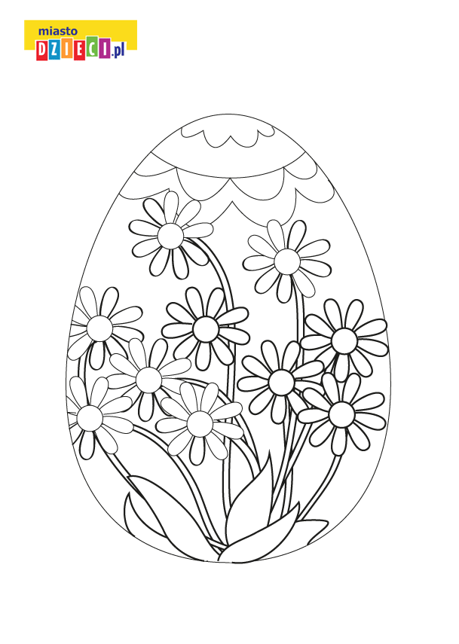
EASTER EGG

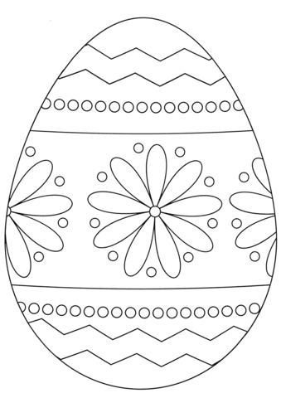

BIG

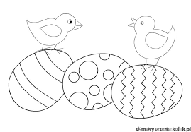

SMALL

